  - Subsector / Módulo: Ciencias para la Ciudadanía
PROFESOR: Lino Torres P
Guía 2  DIFERENCIACION CELULAR |  | % Exigencia  60% | Pje. Total  50 ptos | Pje. Obtenido | Nota
Nombre Apellido: |  | Curso: CGO |  | Fecha:
Objetivo de Aprendizaje: | - Describir proceso de formación de células diferenciadas, reconocer distintas líneas celulares y su funcionalidad para le organismo.
Habilidades de  Aprendizaje: | - Describen y analizan información científica y su utilidad para el conocimiento y divulgación de la ciencia.  - Esquematizan tipos de células y asocian funciones de los órganos y sistemas relacionados con estas células.

Instrucciones Generales:
  - Con la siguiente imagen debes de completar el cuadro con la información que debes de investigar. (recuerda el grupo o linaje que se te dio)
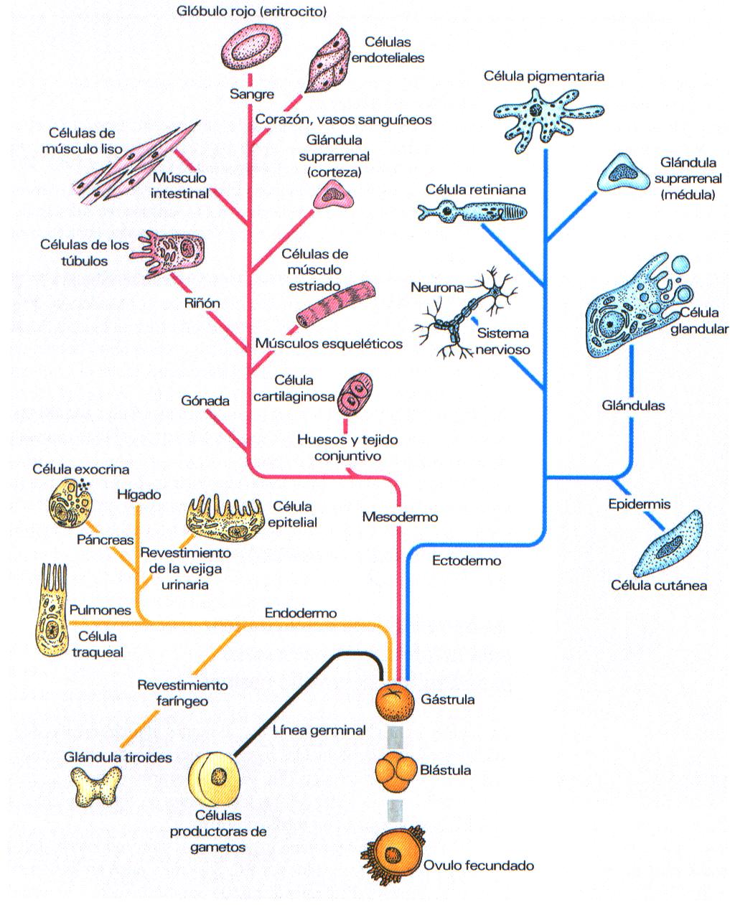
      - Diferenciación celular en distintas líneas de células de un organismo.
      - CUADRO
CELULA DIFERENCIADA (dibujo y estructuras) | Descripción de la funcionalidad y tejidos que forma.

